**באקלוג:**

**אפיק:**

**אדמין:**

1. התחברות תקנית למערכת עם ההרשאות המתאימות לצורך ניהול ותחזוקת המערכת.
2. התחברות תקנית לבסיס הנתונים עם ההרשאות המתאימות לצורך הקצאה\הסרה של סטטוס מנטור.
3. התחברות תקנית לבסיס הנתונים עם ההרשאות המתאימות לצורך שינוי, הוספה\הסרה של תמונות.
4. התחברות תקנית לבסיס הנתונים עם ההרשאות המתאימות לצורך שינוי, הוספה\הסרה של מידע טקסטואלי.
5. שליחת הודעות למסך של משתמשים במערכת אשר מוגדרים בסטטוס "מנטור".
6. לקבל דוח אבטחתי לגבי משתמשים שטעו בסיסמתם יותר מ3 פעמים לצורך אבטחתי ומניעת פריצות.
7. דוח סטטיסטי לגבי משתמשים פעילים במערכת כדי להעריך את גודל המערכת והגדלת המשאבים במקרה הצורך.
8. לקבל דוח שגיאות במערכת לצורך פיתוח וייעול עתידי של המערכת.
9. לקבל דוח משוב לגבי תפעול ותקינות התוכנה לצורך פיתוח וייעול עתידי של המערכת.

10) קבלת דוח סטטיסטי חודשי לגבי המערכת כגון אנשים רשומים, מחוקים, פעילים וכו' לצורך מעקב והתפתחות המערכת.

11)שחזור סיסמא למשתמשים אחרים בעת שגיאות שחזור סיסמאות.

12) התנתקות תקנית ושמירת השינויים שהתבצעו בסשן הנוכחי.

**מנטור:**

1. הרשמה תקנית למערכת עם ההרשאות המתאימות לצורך ניהול ותחזוקת המשתמשים שרשומים תחתו.
2. התחברות תקנית לבסיס הנתונים עם ההרשאות המתאימות לצורך רישום\הסרה של סטטוס משתמש.
3. התחברות תקנית לבסיס הנתונים עם ההרשאות המתאימות לצורך שינוי, הוספה\הסרה של תמונות למשתמש ספציפי.
4. התחברות תקנית לבסיס הנתונים עם ההרשאות המתאימות לצורך שינוי, הוספה\הסרה של מידע טקסטואלי למשתמש ספציפי.
5. שליחת הודעות למסך של משתמשים במערכת אשר רשומים תחת אותו מנטור.
6. דוח סטטיסטי לגבי משתמשים פעילים במערכת שרשומים תחת אותו מנטור כדי לנהל תקשורת באופן שוטף.
7. קבלת מידע עבור משתמשים שרשומים תחת אותו מנטור כגון טלפון, מייל וכו' לצורך התקשרות עם אנשי הקשר מוגדרים.
8. קבלת מידע רפואי לא מסווג עבור משתמשים שרשומים תחת אותו מנטור כגון נטילת כדורים\אלרגיות לצורך טיפול במקרה חירום.
9. קבלת תמיכה טכנית עבור התוכנה בעת בעיה, באג במערכת וכו' כדי להבטיח טיפול מהיר והמשך שימוש תקין בתוכנה.

10) שליחת משוב יומי\שבועי עבור המשתמשים שרשומים עבור אותו המנטור לגורם האחראי הרשום באנשי קשר לצורך עדכון תהליך התקדמות המשתמש.

11)שחזור סיסמא למשתמשים הרשומים תחת אותו מנטור.

12) התנתקות תקנית ושמירת השינויים שהתבצעו בסשן הנוכחי.

**משתמש:**

1. הרשמה תקנית למערכת עם ההרשאות המתאימות לצורך שימוש המערכת.
2. התחברות תקנית לבסיס הנתונים עם ההרשאות המתאימות לצורך שינוי, הוספה\הסרה של תמונות לפרופיל.
3. התחברות תקנית לבסיס הנתונים עם ההרשאות המתאימות לצורך שינוי, הוספה\הסרה של מידע טקסטואלי לפרופיל.
4. שליחת אות מצוקה למנטור ולאנשי הקשר בעת חירום.
5. שימוש תקין במערכת EYE-TRACKER לניהול תקשורת מהיר.
6. הזנת מידע רפואי אישי לא מסווג כגון נטילת כדורות לצורך ניהול ומעקב המשתמש.
7. קבלת תמיכה טכנית עבור התוכנה בעת בעיה, באג במערכת וכו' כדי להבטיח טיפול מהיר והמשך שימוש תקין בתוכנה.
8. שליחת הודעה למנטור לצורך קביעת פגישה.
9. הוספת תפריט תזונה מומלץ ( אופציונלי)

10) שימוש במקלדת וירטואלית כדי לשמור מילים\משפטים מוגדרים מראש לצורך תקשורת מהירה.

11)שחזור סיסמא למשתמש

12) התנתקות תקנית ושמירת השינויים שהתבצעו בסשן הנוכחי.

Std+Str

|  |  |  |  |  |  |  |
| --- | --- | --- | --- | --- | --- | --- |
| מספר בדיקה | תיאור הבדיקה | מטרת הבדיקה | צעדים המובילים לבדיקה | תוצאה נדרשת | עבר \ נכשל | הערות |
| 1. | בדיקת פונקציה User_info  הכוללת בתוכה בדיקת חיבור לבסיס נתונים  בדיקה עבור None | לבדוק האם מתבצע זיהוי לפני חיבור לבסיס הנתונים | א. התחברות מנטור למערכת  ב. בחירת הוספה משתמש  ג. לחיצה על USER INFO | הכניסה למערכת נכשלה והודעה המתאימה לשגיאה זו. | עבר |  |
| 2. | בדיקת פונקציה User_info  הכוללת בתוכה בדיקת חיבור לבסיס נתונים  בדיקה עבור Mid שלא קיים במערכת | לבדוק האם מתבצע זיהוי לפני חיבור לבסיס הנתונים | א .התחברות מנטור למערכת  ב. בחירת הוספה משתמש  ג. לחיצה על USER INFO | הכניסה למערכת נכשלה והודעה המתאימה לשגיאה זו. | עבר |  |
| 3. | בדיקת פונקציה User_info  הכוללת בתוכה בדיקת חיבור לבסיס נתונים  בדיקה MID עבור מס ממשי | לבדוק האם מתבצע זיהוי לפני חיבור לבסיס הנתונים  ופתיחת חלון מנטור GUI | א .התחברות מנטור למערכת  ב. בחירת הוספה משתמש  ג. לחיצה על USER INFO | הכניסה למערכת נכשלה והודעה המתאימה לשגיאה זו. | עבר |  |
| 4 | בדיקת פונקציה User_info  הכוללת בתוכה בדיקת חיבור לבסיס נתונים  בדיקה MID עבור INT AS Mid | לבדוק האם מתבצע זיהוי לפני חיבור לבסיס הנתונים | א.התחברות מנטור למערכת  ב. בחירת הוספה משתמש  ג. לחיצה על USER INFO | הכניסה למערכת נכשלה והודעה המתאימה לשגיאה זו. | עבר |  |

**עבור תסריט בדיקה " הרשמה ,user_Info**

**עבור תסריט בדיקה " medical_info**

|  |  |  |  |  |  |  |
| --- | --- | --- | --- | --- | --- | --- |
| מספר בדיקה | תיאור הבדיקה | מטרת הבדיקה | צעדים המובילים לבדיקה | תוצאה נדרשת | עבר \ נכשל | הערות |
| 1. | בדיקת פונקציה medical_info  הכוללת בתוכה בדיקת חיבור לבסיס נתונים  בדיקה עבור None | לבדוק האם מתבצע זיהוי לפני חיבור לבסיס הנתונים | א.התחברות מנטור למערכת  ב. בחירת הוספה משתמש  ג. לחיצה על medical_info | מעבר תקין | עבר | מוצגים ציונים מעודכנים של השנה הנוכחית. |
| 2. | בדיקת פונקציה medical_info  הכוללת בתוכה בדיקת חיבור לבסיס נתונים  בדיקה עבור מחרוזתuid שאינו קיים בבסיס הנתונים | לבדוק האם מתבצע זיהוי לפני חיבור לבסיס הנתונים | א. התחברות מנטור למערכת  ב. בחירת הוספה משתמש  ג. לחיצה על medical_info | הכניסה למערכת נכשלה והודעה המתאימה לשגיאה זו. | עבר | המערכת הודיעה על אחד מהפרטים לא נכונים |
| 3. | בדיקת פונקציה medical_info  הכוללת בתוכה בדיקת חיבור לבסיס נתונים  בדיקה עבור as int uid שאינו קיים בבסיס הנתונים | לבדוק האם מתבצע זיהוי לפני חיבור לבסיס הנתונים | א. התחברות מנטור למערכת  ב. בחירת הוספה משתמש  ג. לחיצה על medical_info | הכניסה למערכת נכשלה והודעה המתאימה לשגיאה זו. | עבר | המערכת הודיעה על אחד מהפרטים לא נכונים |
| 4 | בדיקת פונקציה medical_info  הכוללת בתוכה בדיקת חיבור לבסיס נתונים  בדיקה עבור מחרוזתuid שאינו קיים בבסיס הנתונים  בדיקה עבור מס שלילי | לבדוק האם מתבצע זיהוי לפני חיבור לבסיס הנתונים | א. התחברות מנטור למערכת  ב. בחירת הוספה משתמש  ג. לחיצה על medical_info | הכניסה למערכת נכשלה והודעה המתאימה לשגיאה זו. | עבר |  |
| 5 | בדיקת פונקציה medical_info  הכוללת בתוכה בדיקת חיבור לבסיס נתונים  מחרוזתuid שאינו קיים בבסיס הנתונים  בדיקה עבור מס שלילי | לבדוק האם מתבצע זיהוי לפני חיבור לבסיס הנתונים | א. התחברות מנטור למערכת  ב. בחירת הוספה משתמש  ג. לחיצה על medical_info | הכניסה למערכת נכשלה והודעה המתאימה לשגיאה זו. | עבר |  |
| 6 | בדיקת פונקציה medical_info  הכוללת בתוכה בדיקת חיבור לבסיס נתונים  מחרוזתuid שאינו קיים בבסיס הנתונים  בדיקה עבור מס שלילי | לבדוק האם מתבצע זיהוי לפני חיבור לבסיס הנתונים | א. התחברות מנטור למערכת  ב. בחירת הוספה משתמש  ג. לחיצה על medical_info | הכניסה למערכת נכשלה והודעה המתאימה לשגיאה זו. | עבר |  |

עבור תסריט בדיקה "העלאת נתוני דיאטה ותזונה.

|  |  |  |  |  |  |  |
| --- | --- | --- | --- | --- | --- | --- |
| מספר בדיקה | תיאור הבדיקה | מטרת הבדיקה | צעדים המובילים לבדיקה | תוצאה נדרשת | עבר \ נכשל | הערות |
| 1. | קריאה לפונקציה uploadTitle , והזנת פרמטרים מתאימים. | לוודא קריאה תקינה לפונקציה והזנת פרמטרים בצורה נכונה. | 1. קריאה לפונקציה, 2. העברת פרמטרים בסדר: titleID, action, uid, mid, role | הדפסה בקונסול "title uploaded successfully" | עבר | התחברות מהירה לDB. |
| 2. | הזנת diet קיים במערכת (העלאת משפט כפול) | בדיקת הודעת שגיאה במתן id קיים במערכת. | 1. קריאה לפונקציה,  2. העברת פרמטרים בסדר: diet, action, uid, mid, role  כאשר ידוע שפרמטר dietקיים במערכת | העלאת המשפט לבסיס הנתונים נכשלה והצגת הודעה המתאימה לשגיאה זו. | עבר | בוצעה הדפסת הודעה מתאימה שלא ניתן להעלות משפט זה. |
| 3. | בדיקה אימות האם הuser id שניתן בפרמטר uid קיים | לוודא שאכן המשפט שנרצה להוסיף יהיה למשתמש קיים | 1. קריאה לפונקציה,  2. העברת פרמטרים בסדר: diet, action, uid, mid, role  3. שימוש בפונקציה uidCheck לטובת בדיקת קיום המשתמש. | קבלת אישור לגבי תקינות המשתמש והמשך הפעולה רגיל. | עבר | אם בדיקה זו נכשלת (משתמש לא קיים) מתבצעת הדפסת הודעה מתאימה והפעולה נעצרת. |
| 4. | בדיקה אימות האם הmentor id שניתן בפרמטר mid קיים | לוודא שאכן המשפט שנרצה להוסיף יהיה ממנטור קיים | 1. קריאה לפונקציה,  2. העברת פרמטרים בסדר: diet, action, uid, mid, role  3. שימוש בפונקציה midCheck לטובת בדיקת קיום המנטור. | קבלת אישור לגבי תקינות המנטור והמשך הפעולה רגיל. | עבר | אם בדיקה זו נכשלת (מנטור לא קיים) מתבצעת הדפסת הודעה מתאימה והפעולה נעצרת. |
| 5. | בדיקה אימות האם הuser id שניתן בפרמטר uid קיים כמטופל של mentor id שניתן בפרמטר mid | לוודא שאכן המשתמש יהיה רשום כמטופל אצל המנטור. | 1. קריאה לפונקציה,  2. העברת פרמטרים בסדר: diet, action, uid, mid, role  3. שימוש בפונקציה patientsCheck לטובת בדיקת רישום המשתמש כמטופל אצל המנטור. | קבלת אישור לגבי תקינות המשתמש שאכן מטופל אצל אותו מנטור והמשך הפעולה רגיל. | עבר | אם בדיקה זו נכשלת (משתמש זה לא מטופל אצל אותו המנטור) מתבצעת הדפסת הודעה מתאימה והפעולה נעצרת. |

עבור תסריט בדיקה " הרשמה mentor ,user צפייה פרטים MENTOR->USER

|  |  |  |  |  |  |  |
| --- | --- | --- | --- | --- | --- | --- |
| מספר בדיקה | תיאור הבדיקה | מטרת הבדיקה | צעדים המובילים לבדיקה | תוצאה נדרשת | עבר \ נכשל | הערות |
| 1. | בדיקת USER AND MID CONACTION | מקבלת UID,MID ובודק האם USER תחת אותו מנטור | א. הזן שם משתמש שלא קיים במערכת.  ב. הזן סיסמא שקיימת במערכת.  ג. לחץ "אישור" | הכניסה למערכת נכשלה והודעה המתאימה לשגיאה זו. | עבר |  |
| 2. | הרשמה USER  USRE INFO | בדיקת הודעת שגיאה במתן פרטים לא תקינים. | א. א. הזן שם משתמש קיים במערכת.  ב. כניסה USERINFO  ג. לחץ "אישור". | צג פרטים מנטור | עבר |  |
| 3. | הרשמה מטופל  Medical info | USER רוצה להתחבר למערכת ממלא הזנת פרטים | א. כניסה להרשמה במערכת  ב. הזנת פרטים תקינים  ג. לחץ "אישור". | הכניסה למערכת עברה ו | עבר |  |

עבור תסריט בדיקה " DB CONACTION IN MIEDICAL INFO AND USER INFO

|  |  |  |  |  |  |  |
| --- | --- | --- | --- | --- | --- | --- |
| מספר בדיקה | תיאור הבדיקה | מטרת הבדיקה | צעדים המובילים לבדיקה | תוצאה נדרשת | עבר \ נכשל | הערות |
| 1. | בדיקת USER AND MID CONACTION | מקבלת UID,MID ובודק האם USER תחת אותו מנטור | א. הזן שם משתמש שלא קיים במערכת.  ב. הזן סיסמא שקיימת במערכת.  ג. לחץ "אישור" | הכניסה למערכת נכשלה והודעה המתאימה לשגיאה זו. | עבר |  |
| 2. | מנטור צפייה פרטים  Medical info | צפייה של מנטור ב-הזנת נתוני דיאטה מומלצים ומידע רפואי | א. א. הזן שם משתמש קיים במערכת.  ב. כניסה USERINFO  ג. לחץ "אישור". | צג פרטים מנטור | עבר |  |
| 3. | מנטור צפייה פרטים  Medical info | USER רוצה להתחבר למערכת ממלא הזנת פרטים | א. כניסה להרשמה במערכת פרטים תקינים  ב. הזנת פרטים תקינים  ג. לחץ "אישור". | הכניסה למערכת עברה ופרטים רפואיים יצוגו בהודעה | עבר |  |

|  |  |  |  |  |  |  |
| --- | --- | --- | --- | --- | --- | --- |
| מספר בדיקה | תיאור הבדיקה | מטרת הבדיקה | צעדים המובילים לבדיקה | תוצאה נדרשת | עבר \ נכשל | הערות |
| 1. | בדיקת תקינות הצגת שגיאה בהכנסת שם משתמש לא נכון. | לוודא שמוצגת הודעה מתאימה למשתמש | 1. הכנס שם משתמש שגוי  2.הכנס סיסמא נכונה  3. לחץ להתחבר | הצגת הודעה שהפרטים שגויים | עבר | כ |
| 2. | בדיקת תקינות הצגת שגיאה בהכנסת סיסמא לא נכונה | לוודא שמוצגת הודעה מתאימה למשתמש | א. הכנס שם משתמש שגוי  2.הכנס סיסמא נכונה  3. לחץ להתחבר | הצגת הודעה שהפרטים שגויים | עבר | המערכת רשמה שעבור אותו שם משתמש התבצעה חיבור שגוי |
| 3. | רישום שם משתמש שנכשל להתחבר 3 פעמים ברצף | לוודא שנפתח קובץ מתאים ונרשמו פרטי המשתמש והתאריך | א. הכנס שם משתמש שגוי  2.הכנס סיסמא נכונה  3. לחץ להתחבר | הצגת הודעה שהפרטים שגויים | עבר | נפתח קובץ ונרשמו פרטי המשתמש והתאריך |

תסריט בדיקה עבור בדיקת קבלת דוח אבטחתי לגבי הכנסת פרטי התחברות שגויים

|  |  |  |  |  |  |  |
| --- | --- | --- | --- | --- | --- | --- |
| מספר בדיקה | תיאור הבדיקה | מטרת הבדיקה | צעדים המובילים לבדיקה | תוצאה נדרשת | עבר \ נכשל | הערות |
| 1. | הרשמת משתמש חדש כדי לוודא תקינות הרשמת המשתמש בקובץ | לדווא שהמשתמש החדש נוסף בהצלחה למערכת ולקובץ | 1.הרשם למערכת  2.התחברת כאדמין  3.לחץ לקבלת דוח | הצגת פרטי המשתמש החדש בקובץ | עבר |  |
| 2. | מחיקת משתמש קיים מהמערכת ולוודא שהמשתמש הספציפי נמחק מהקובץ | לוודא שכלל הקובץ תקין ונמחק רק משתמש ספציפי אחד | 1.התחברת כאדמין  2.לחץ לקבלת דוח | הצגת הקובץ ללא המשתמש הספציפי | עבר | המערכת מחקה את המשתמש הספציפי מהמערכת ומהקובץ |
| 3. | הצגת קובץ משתמשי מערכת, כמות וסוג המשתמשים | לוודא מעקב תקין אחרי מספר המשתמשים הרשומים במערכת | 1.התחברת כאדמין  2.לחץ לקבלת דוח | הצגת קובץ פרטי המשתמשים וכמויות סוגי המשתמשים | עבר |  |

תסריט עבור בדיקת קבלת דוח סטטיסטי לגבי משתמשים פעילים

|  |  |  |  |  |  |  |
| --- | --- | --- | --- | --- | --- | --- |
| מספר בדיקה | תיאור הבדיקה | מטרת הבדיקה | צעדים המובילים לבדיקה | תוצאה נדרשת | עבר \ נכשל | הערות |
| 1. | פתיחת קובץ של דוח סטטיסטי דרך פאנל האדמין לקבלת מידע. | לוודא שנפתח הקובץ והדוח תקין לפי כמות הקיימת בDB | 1.התחברת כאדמין  2.לחץ לקבלת דוח סטטיסטי | הצגת קובץ עם כמות רשומים,פעילים | עבר |  |
| 2. | מחיקת משתמש מהDB  ולבדוק שאכן הקובץ התעדכן. | בדיקות תקינות עדכון של הקובץ לאחר פעולת הסרה של משתמש | 1. להסיר משתמש קיים מהמערכת.  2.התחברות כאדמין  3. לחיצה על קבלת דוח סטטסיטי | הצגת קובץ עם כמות המשתמשים הרשומים פעילים עדכנית לאחר הסרה של משתמש | עבר |  |

תסריט עבור בדיקת קבלת דוח סטטיסטי כמות משתמשים רשומים\אונליין.

|  |  |  |  |  |  |  |
| --- | --- | --- | --- | --- | --- | --- |
| מספר בדיקה | תיאור הבדיקה | מטרת הבדיקה | צעדים המובילים לבדיקה | תוצאה נדרשת | עבר \ נכשל | הערות |
| 1. | גישה לקובץ אשר ישמרו משוב של משתמשים ומנטורים. | לוודא שנפתח קובץ וישנה גישה וקריאה של הנתונים | 1.התחברת כאדמין  2.לחץ לקבלת משוב | הצגת קובץ עם המשוב של המשתמשים | עבר | קובץ ריק, אין משוב חדש |
| 2. | כתיבה מכוונת של משוב על התוכנה | בדיקת תקינות כתיבה לקובץ בעת משוב | 1. כתיבת משוב לקובץ טקסט.  2.התחברות כאדמין  3. לחיצה על קבלת משוב | הצגת קובץ עם עם המשוב שהחדש שנכתב לתוכו. | עבר |  |

תסריט עבור בדיקת קבלת דוח משוב לגבי תפעול התוכנה

|  |  |  |  |  |  |  |
| --- | --- | --- | --- | --- | --- | --- |
| מספר בדיקה | תיאור הבדיקה | מטרת הבדיקה | צעדים המובילים לבדיקה | תוצאה נדרשת | עבר \ נכשל | הערות |
| 1. | גישה לקובץ אשר ישמרו בו כלל שגיאות המערכת | לוודא שנפתח קובץ וישנה גישה וקריאה של הנתונים | 1.התחברת כאדמין  2.לחץ לקבלת דוח | הצגת קובץ עם כלל השגיאות הקיימות בעת הריצה | עבר | קובץ ריק, אין שגיאות במערכת |
| 2. | יצירת שגיאה מכוונת על מנת לוודא כתיבה לקובץ | בדיקת תקינות כתיבה לקובץ בעת חריגה. | 1. כתיבת קטע קוד שיקפיץ חריגה מכוונת.  2.התחברות כאדמין  3. לחיצה על קבלת דוח | הצגת קובץ עם כלל השגיאות הקיימות בעת הריצה | עבר | המערכת זיהתה את החריגה ורשמה את החריגה לקובץ |

תסריט עבור בדיקת קבלת דוח שגיאות המערכת

**ספרינט 2:**

סקראם מאסטר: גנאדי יולגין

DBA : עמית חיון

מפתח: אביחי חמו

עיצוב + לקוח: אלכסנדר בויב

זמני פגישה: ימי שני בשעה 9:00

ימי שלישי 13:00

תכנון לספרינט 2:

סיפורי משתמש :

* אדמין : 6,7,8,9,10
* מנטור : 6,7,8
* משתמש :6,9

קישור לגיט: <https://github.com/TinyBuster1/Blinky>

תיעוד שבוע 1: נפגשנו ביום שני ב25.03.2019 לתכנון ספרינט 2 לצורך קביעת התפקידים של כל חברי הצוות כמתואר לפני. בחרנו את סיפורי המשתמש אשר ניישם בספרינט 2 כמתואר להנ"ל. חילקנו את הסיפורי משתמשים בין חברי הצוות כל אחד קיבל את חלקו אשר צריך לשיים עד סוף הספרינט, בכל ימי שני ושלישי נפגש כדי לדון בקשיים שנתקלנו באיזו דרך אפשר לפתור אותם ובאיזו צורה אפשר לעזור אחד לשני.

שבוע 1: נפגשנו ביום שלישי ב26.03.2019 בפגישה זו התבצע תכנון של המשימות אשר צריך לפתוח לכל סיפור משתמש וכמה זמן כל משימה אמורה לקחת לאחר דיון שהתבצע הוחלט על כמות שעות וכל אחד יצא לעבוד על חלקו.

שבוע 2:נפגשנו ביום שלישי ב 3.04.2019 בפגישה זו הבנו שיש לנו חוסר במשימות לחלק מסיפורי המשתמש לכן החלטנו על הוספת המשימות האלה בג'ירה. העברנו עדכון בין חברי הקבוצה איפה כל אחד עומד מבחינת העיצוב, הקוד שינוים בDB בדיקה שכל אחד אכן מבין את העבודה שעליו לבצע והמשכנו בביצוע העבודה.

שבוע 3: נפגשנו ביום שני ב8.04.2019 בפגישה הזו בעיקרון התבצע עדכון שוטף כמה עבודה נעשתה עד עכשיו וכמה נשאר כדי לראות שאנחנו עומדים בזמנים שהצבנו לעצמינו.

סיכום: תחילת ספרינט 2 היינו טיפה יותר מנוסים מאשר בספרינט הראשון, התחלקנו לתפקידים דיי מהר וללא בעיה. לאחר כך מכן הדיון על בחירת משתמש היה דיי ארוך מכיוון שהעומס בשאר הקורסים התגבר ורצינו את הספירנט השני כמה שיותר רגוע, לאחר החלטת על סיפורי המשתמש והצבת זמנים למשימות חילקנו את העבודה בין חברי הקבוצה.

בפתיחת ספרינט 2 והצבת כל המשימות בג'ירה התחלנו בעבודה. בפגישה הראשונה עם המתרגל של הקבוצה (אלכס) הבנו שיש מחסור במשימות החלטנו שנוסיף אותם וזה יצר את הקפיצה שבגרף. נוסף על כך לאחר התנסות יותר מעמיקה בג'ירה ועבודה איתה דרך שולחן עבודה מרחוק מאוד מעיקה! זה מאוד איטי ומפריע להליך נוח ומהיר שאמור להיות בשנת 2019... עדיפות היה לעבוד עם כלי חינמי כאשר לכל אחד יש את המשתמש משלו.

לסיכום שינינו את הגישה שלנו לתקשורת בין חברי הצוות וזה שיפר את מהלך הספרינט מהספרינט הקודם, עמדנו במשימות שהצבנו לספרינט הנ"ל וכמובן יש עדיין מקום גדול לשיפור לפרויקט, בתקשורת בין חברי הצוות ופיצול כל סיפור משתמש לכל המשימות שאמורות להיות בצורה הנכונה.

תוצאות בדיקות יחידה:

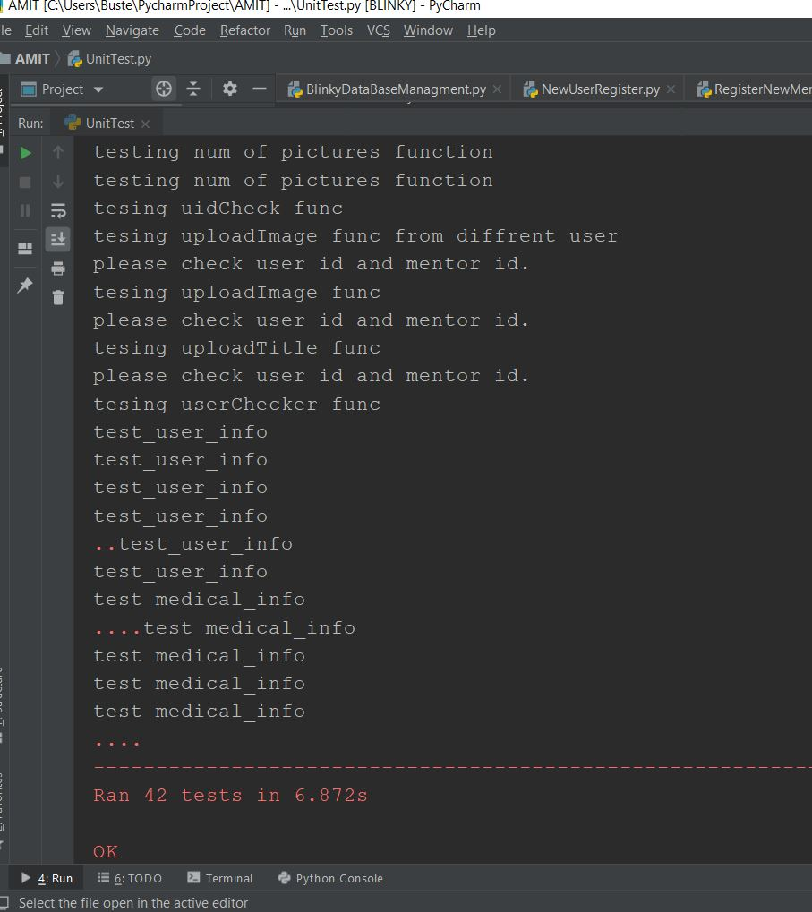

Burndown Chart

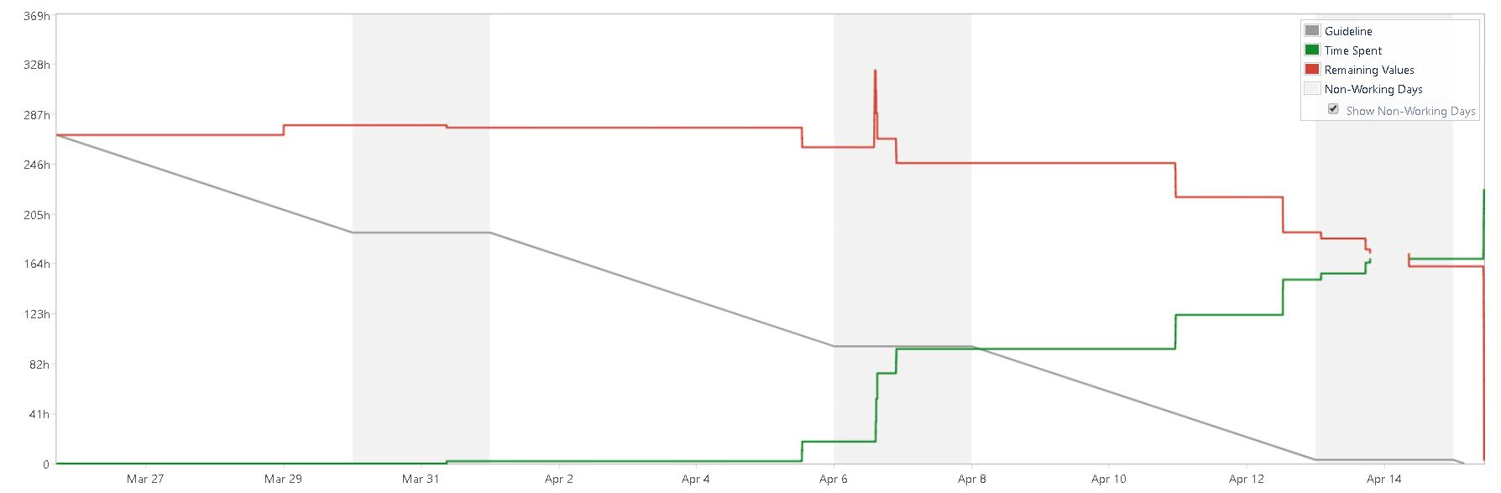הרווח בגרף נוצר מכיוון שניתנה הארכה בספרינט ובגלל זה נפתח הספרינט מחדש והמשיך לאחר ל13 באפריל

|  |  |  |  |  |  |
| --- | --- | --- | --- | --- | --- |
|  | | Severity | | | |
| Negligible  small/unimportant;  not likely to have a major effect on the operation of the event | Marginal  minimal importance;  has an effect on the operation of event but will not affect the event outcome / requirements | Critical  serious/important;  will affect the operation of the event in a negative way. | Catastrophic  maximum importance;  could result in disaster WILL affect the operation of the event in a negative way |
| Probability | LOW  This risk has rarely been a problem and never occurred | קובץ הדוחות לא נפתח. | בפאנל המנטור פרטי המשתמש לא נפתחים. | בעת עריכת פרטי המשתמש, לא מתבצע שום שינוי | המשתמש יכול לגשת לקבצי דוחות של האדמין |
| MEDIUM  This risk will MOST LIKELY occur at this event | כפתור קבלת הדוחות לא מגיב. | לא נפתח חלון עריכת פרטים רפואיים אצל המשתמש | בעת עריכת פרטי המשתמש מתבצע גם שינוי במשתמש אחר. | המשתמש יכול לגשת לקבצי עריכה של המנטור ולבצע שינוים |
| HIGH  This risk WILL occur at this event, possibly multiple times, and has occurred in the past | בעיה בעריכת פרטי המשתמש,לדוגמא פרטי הדיאטה. | בפאנל המנטור הופעת פרטי משתמש אשר לא שייכים אליו. | המנטור יכול לערוך פרטים למשתמש אשר לא תחת חסותו. | המשתמש או המנטור יקבלו גישה לפאנל של האדמין |

**ניהול סיכונים**

